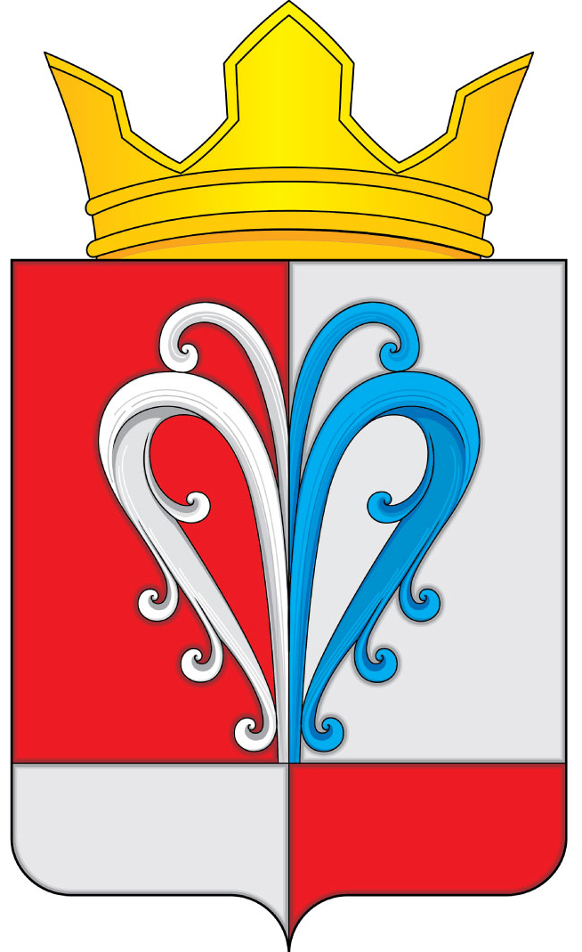
РОССИЙСКАЯ ФЕДЕРАЦИЯ
КАМЧАТСКИЙ КРАЙ
ЕЛИЗОВСКИЙ МУНИЦИПАЛЬНЫЙ РАЙОН
СОБРАНИЕ ДЕПУТАТОВ
НАЧИКИНСКОГО СЕЛЬСКОГО ПОСЕЛЕНИЯ

РЕШЕНИЕ
«21» декабря 2023 г. №177
51-я очередная сессия 4-го созыва

О принятии Решения об утверждении прогнозного плана приватизации муниципального имущества Начикинского сельского поселения Елизовского муниципального района Камчатского края на 2024 год.

Руководствуясь Федеральным законом РФ №131-ФЗ от 06.10.2013 г. «Об общих принципах организации местного самоуправления в Российской Федерации», Уставом Начикинского сельского поселения,

Собрание депутатов Начикинского сельского поселения решило:

- Принять Решение об утверждении прогнозного плана приватизации муниципального имущества Начикинского сельского поселения Елизовского муниципального района Камчатского края на 2024 год.
- Направить настоящее Решение Главе Начикинского сельского поселения для подписания и обнародования.

Председатель собрания депутатов
Начикинского сельского поселения О.М. Хрюкина

РОССИЙСКАЯ ФЕДЕРАЦИЯ
КАМЧАТСКИЙ КРАЙ
ЕЛИЗОВСКИЙ МУНИЦИПАЛЬНЫЙ РАЙОН
СОБРАНИЕ ДЕПУТАТОВ
НАЧИКИНСКОГО СЕЛЬСКОГО ПОСЕЛЕНИЯ

РЕШЕНИЕ
«21» декабря 2023 г. №32

Об утверждении прогнозного плана приватизации муниципального имущества Начикинского сельского поселения Елизовского муниципального района Камчатского края на 2024 год.

Принято Решением Собрания депутатов Начикинского сельского поселения
№177 от 21.12.2023 года

1. Утвердить прогнозный план приватизации муниципального имущества Начикинского сельского поселения Елизовского муниципального района Камчатского края на 2024 год согласно приложению, к настоящему решению.

2. Настоящее решение вступает в силу с момента подписания и обнародования.

Глава Начикинского
сельского поселения В.М Пищальченко

Приложение к решению Собрания депутатов
Начикинского сельского поселения
№177 от 21.12.2023 года

№  п/п | Наименование объекта | Местонахождение | Общая площадь, кв.м. | Характеристики: | Предполагаемый срок приватизации
1. | Транспортное средство Toyota Town Ace, 2003 года выпуска, гос. рег. Знак: А 972 НО 41 | Камчатский край,  р-н Елизовский, п. Сокоч. | - | Легковой автомобиль, год изготовления 2003, цвет белый. Модель, номер двигателя: 3С №3976665 | 1-4 квартал
2. | Нежилое здание общежития. | Камчатский край,  р-н Елизовский, с. Ганалы. | 693,4 | Нежилое, общежитие, кадастровый номер  41:05:0101013:158 | 1-4 квартал
3. | Транспортное средство Honda SMX, 1997 года выпуска, гос. знак: А 914 СА 41 | Камчатский край,  р-н Елизовский, п. Сокоч. | - | Легковой (универсал), год изготовления 1997, цвет чёрный. Модель, номер двигателя: В20В №5029039 | 1-4 квартал
4. | 31 (тридцать одна) земельная доля, общей площадью 6,54 га каждая доля. Категория земель: земли сельскохозяйственного назначения, вид разрешенного использования: для ведения сельскохозяйственного производства, кадастровый номер земельного участка: 41:05:0000000:17(Единое землепользование). | Камчатский край, р-н Елизовский | 31 (тридцать одна земельная доля) каждая площадью 6,54 га. | Категория земель: земли сельскохозяйственного назначения, вид разрешенного использования: для ведения сельскохозяйственного производства | 1-4 квартал

